Муниципальное бюджетное дошкольное образовательное учреждение

«Детский сад № 5 г. Беслана»

Правобережного района Республики Северная Осетия - Алания

Мастер – класс для родителей
«Национальные блюда»

Подготовила воспитатель: Сланова Г.А

2021
Цели:
- Ознакомить сособенностями национальной кухни.
- Рассказать о правилах приготовления блюд осетинской кухни.
- Научить приготовлению блюд осетинской кухни.
С древних времен основная пища осетин – отварное и жареное мясо, пироги из пшеничной муки с разными наполнителями и хлебные изделия (лепешки).
Самым знаменитым выпекаемым лакомством в кавказской кухне был и остается своеобразный заменитель хлеба – чурек. Его основой является кукурузная мука, а запекают чурек традиционно с сыром. Перед запеканием он смазывается водой, чтобы готовая лепешка не потрескалась. Хранить готовые продукты можно до двух недель, они не засохнут и не покроются плесенью – в отличие от обычного хлеба. Появление чурека на столах осетин также можно связать с историей народа.
Кардзын (чурек)
Просеянную кукурузную муку заливают крутым подсоленным кипятком и хорошо перемешивают.
Затем сбрызгивают холодной водой и еще раз вымешивают до однородной мягкой, эластичной массы.
Делят на куски, придают округло приплюснутую форму.
Смачивают со всех сторон водой (иначе чурек может потрескаться).
Выпекают в горячем духовом шкафу.
Чурек вкусен горячий.
Подают его вместо хлеба.
Кукурузная мука 320, вода 280, соль
Кукурузная мука 320, вода 280, соль
Осетинские сдобные пироги.
Традиционный для Осетии пирог самого обыкновенного размера. Но это не привычный нам осетинский пирог— чъири, а сладкая сдобная выпечка. Чтобы не идти в гости с пустыми руками, наши бабушки делали красивые, воздушные и определенно вкусные пироги, соревнуясь в мастерстве создания красивого национального орнамента. Без них и сегодня не обходится ни одно традиционное застолье.
Любые пироги начинаются с теста.
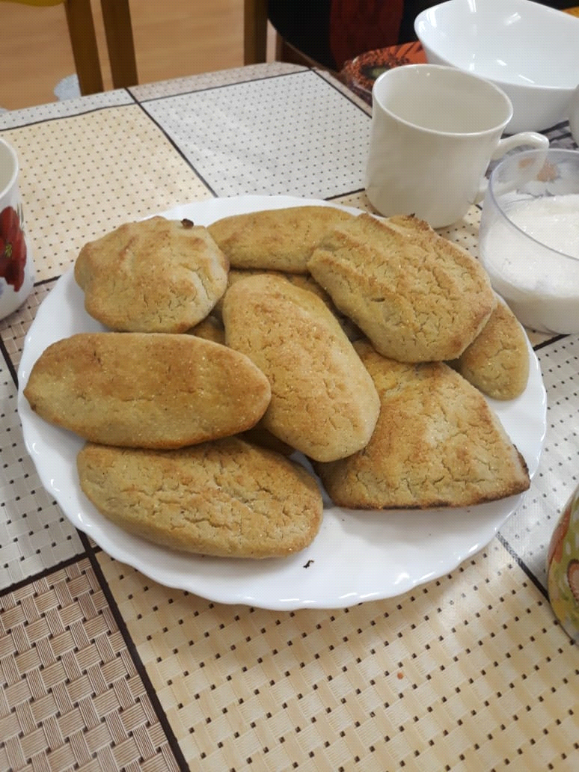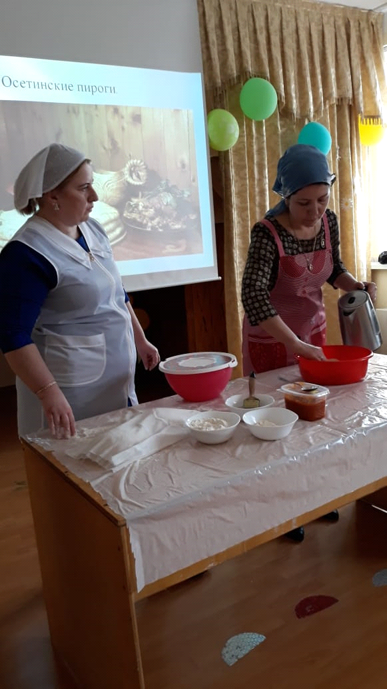

Ингредиенты для одного пирога: для опары: Молоко— 350 мл Сахар— 50 г Дрожжи— 30 г Мука— 200 г Для теста: Маргарин— 150 г Яйца— 2 шт Сахар— 200 г Мука— 1100−1200г Ванилин— 1−2 г Растительное масло— 50−70 мл Соль— половина чайной ложки Для начинки: Джем— 700 г Для смазывания: Яйцо— 1 шт Молоко— чайная ложка Для сиропа: Сахар— 100 г Вода— 200 г

